**ĐỀ KIỂM TRA HỌC KÌ I**

***Môn Toán lớp 9 – 03***

***Thời gian 90 phút***

**Bài 1:** (1,5đ) Tính:

A =  

**Bài 2:** (1,5đ)  Giải các phương trình

a)  b) 

**Bài 3:** (2đ) Cho hai hàm số :  ( d1 ) và y = 2*x* - 5 ( d2 )

a) Vẽ đồ thị của hai hàm số trên trong cùng một mặt phẳng tọa độ Oxy.

b) Tìm tọa độ giao điểm của hai đường thẳng trên bằng phép tính.

c) Viết phương trình đường thẳng (d) biết (d) song song với (d2) và qua điểm M(-2;1).

**Bài 4**: (1đ) Tính và rút gọn

a) 

b)  Với    và x ≠ 9

**Bài 5: (3,5đ)** Cho nửa  đường tròn tâm O, đường kính AB =  2R. Lấy 1 điểm C trên nửa đường tròn sao cho AC =  R. Gọi  K là giao điểm của tiếp tuyến n tại A với nửa đường  tròn và  đường thẳng BC.

a) Chứng minh: D AKB; D ACB vuông và tính sin∠ABC; số đo ∠ABC

b) Từ K vẽ tiếp tuyến thứ hai với nửa đường tròn (O) tại M. OK cắt AM tại E. Chứng OK ^ AM và KC.CB = OE.OK.

c) Đường vuông góc với AB vẽ từ O cắt BK tại I và cắt đường thẳng BM tại N. Chứng minh IN = IO

d) Vẽ MH  AB tại H. Gọi F là giao điểm của BK và MH. Chứng minh: EF//AB

**Bài 6: (0,5đ)**

Bảng giá cước của một công ty taxi A được cho như bảng sau:

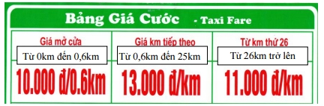

Một hành khách thuê taxi đi quãng đường 30km phải trả số tiền là bao nhiêu?